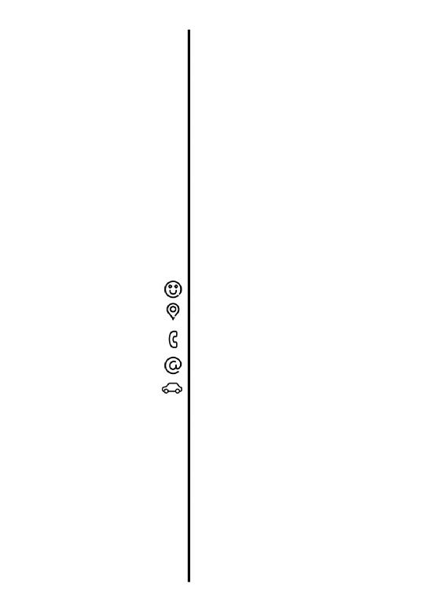
ÉDUCATION

Hammami Marwen
Peintre aéronautique

1991/10/31

20mars sidi hssin, tunis, Tunisie

+216 58292031

hammemimarwen10@gmail.com

LANGUES

Arabe : Lu, écrit, parlé Français : Lu, écrit, parlé
Anglais: Lu, écrit

COMPÉTENCES

Bureatique : Ubuntu, Windows, Microsoft Oﬃce Programmation : Visual Basic .NET, C++

2011 -2013 Bac +2 technologie de développement informatique :iset rades
2010 - Baccalauréat Section Informatique
Collège mixte ,siliana
EXPÉRIENCE

avril 2015 - Présent : MECAPROTEC AERO
avril2015- juin 2015 : Formation peinture aéronautique
diplôme : niveau 2 en peinture : grands ,petits pièces
.
s 2015 – présent : Peintre Aéronautique( grand pièce )
Tâches : Préparer les surfaces suivant les exigences techniques appropriées.
Préparer de la peinture à partir de la documentation technique;
Préparer les salles de peinture (contrôle de l’ensemble des paramètres permettant de garantir la conformité de l’application et des revêtements peinture);
Appliquer les différents standards de peinture (primaires, ﬁnitions, peintures spéciales);
Réaliser des retouches sur des éléments peints dans l’objectif d’obtenir un résultat uniforme et conforme aux exigences techniques;
Vériﬁcation et régler les équipements d’application ainsi que la maintenance de 1er niveau de son installation.

Peinture électrostatique

janvier 2011 : TUNISIE TELECOM - Centre de Commutation Automatique
Stagiaire
Tâches : Gérer la gestion du système d’abonnés;

FEV 2012 - AVR 2012 : Centre de Télécommunication amen Cité joumhouria siliana
Stagiaire :
Tâches : développez un application de gestion du stocke

